بسم الله الرحمن الرحيم
(السيرة الذاتية C.V.)
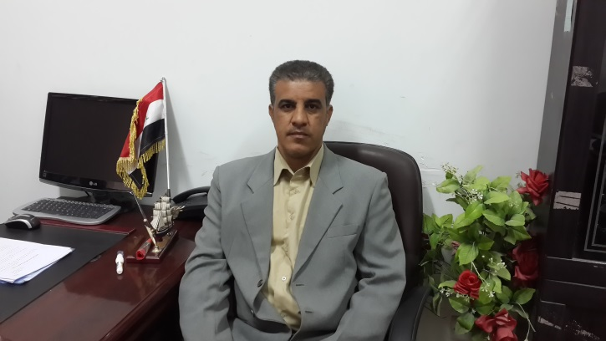

أولًا: المعلومات الشخصية:
ت | المطلوب | البيانات
 | الاسم الرباعي واللقب | أ.د حسين فاضل عبد فجة الشبلي
 | محل وتاريخ الولادة | العراق- القادسية 24/11/1973
 | محل السكن الحالي | العراق- نجف
 | الحالة الزوجية | متزوج
 | عدد الأبناء | 5
 | رقم الهاتف النقال | 07702650088
 | الإيميل | @yahoo.comhussien102030
 | الوظيفة الحالية | أستاذ جامعي
 | محل العمل الوظيفي | جامعة كربلاء-قسم الجغرافيا التطبيقية
 | تاريخ التعيين | 2003\06\14
 | تاريخ المباشرة | 2003\06\14

ثانيًا: المعلومات العلمية:
ت | المطلوب | البيانات
 | الشهادة | الدكتوراه
 | اللقب العلمي | أُستاذ مساعد
 | التخصص العام | الجغرافيا الطبيعية
 | التخصص الدقيق | جغرافية المناخ
 | عدد البحوث المنشورة | 8
 | عدد الكتب المؤلفة | لايوجد
 | عدد الندوات والمؤتمرات المشارك بها باحثُا | لا يوجد
 | عدد الطلبة المشرف عليهم (ماجستير+دكتوراه) | لا يوجد
 | عدد المناقشات | 5
 | المواد التي درسها ويدرسها | مناخ تطبيقي/ طقس ومناخ/
 | عدد اللجان العلمية والإدارية | 10
 | المناصب العلمية والإدارية | (/اللجنة الإمتحانية/اللجنة العلمية)

